Αθήνα, 20 Δεκεμβρίου 2016

ΔΕΛΤΙΟ ΤΥΠΟΥ

Ο πρώην Πρόεδρος της Βουλής, Δημήτρης Σιούφας βράβευσε μαζί με τον Πρόεδρο της Λέσχης Επιχειρηματικότητας κ. Κωνσταντίνο Ευριπίδη τον κ. Μιχάλη Πρίντζο της Hellenic Initiative - Ελληνική Πρωτοβουλία, για την κοινωνική της προσφορά το 2016.
Η Ελληνική Πρωτοβουλία-The Hellenic Initiative ιδρύθηκε το 2012 από εξέχοντα μέλη της Ελληνικής Διασποράς με στόχο να κινητοποιήσει και να υποστηρίξει την Ελληνική κοινωνία μέσα από προγράμματα που επικεντρώνονται στην αντιμετώπιση των συνεπειών της κρίσης, την ενδυνάμωση της επιχειρηματικότητας και την ανάπτυξη της ελληνικής οικονομίας.
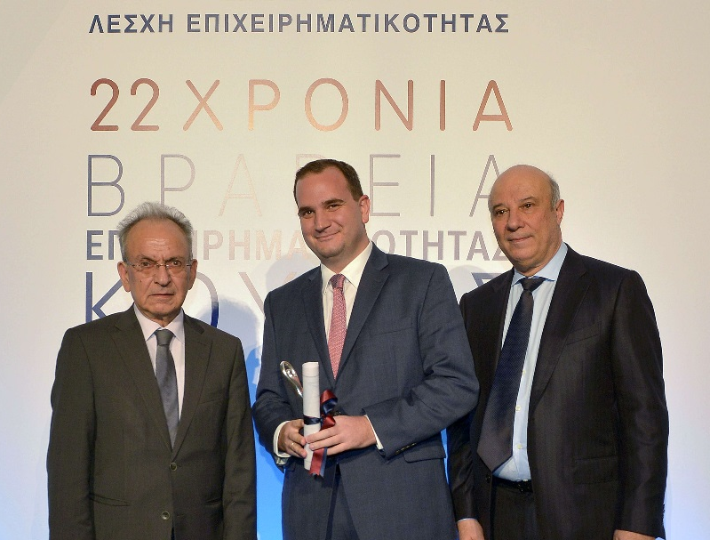
Στιγμιότυπα από την εκδήλωση 30-11-2016

Κατά τη διάρκεια των τελευταίων τεσσάρων χρόνων, τα προγράμματα της Ελληνικής Πρωτοβουλίας έχουν ωφελήσει, μεταξύ άλλων, χιλιάδες ανθρώπους με περισσότερα από 2 εκατομμύρια γεύματα, περίπου 10.000 παιδιά με εμβολιασμούς, ενώ έχουν εξασφαλίσει πρόσβαση σε ιατρικές και οδοντιατρικές υπηρεσίες για 13.000 συνανθρώπους μας. Επιπλέον, το ποσό των $4,250,000 έχει προσφερθεί σε 14 νεοφυείς επιχειρήσεις μέσω του Ελληνικού Βραβείου Επιχειρηματικότητας, 233 θέσεις αμειβόμενης πρακτικής άσκησης έχουν προσφερθεί μέσω του προγράμματος ReGeneration, περισσότερες από 400 επιχειρηματικές ιδέες έχουν δεχθεί καθοδήγηση και mentoring μέσω του προγράμματος VentureGarden, ενώ σημαντικός αριθμός ταλαντούχων νέων είχαν την ευκαιρία να συμμετέχουν σε προγράμματα πρακτικής άσκησης σε επιχειρήσεις στις Η.Π.Α και την Αυστραλία.

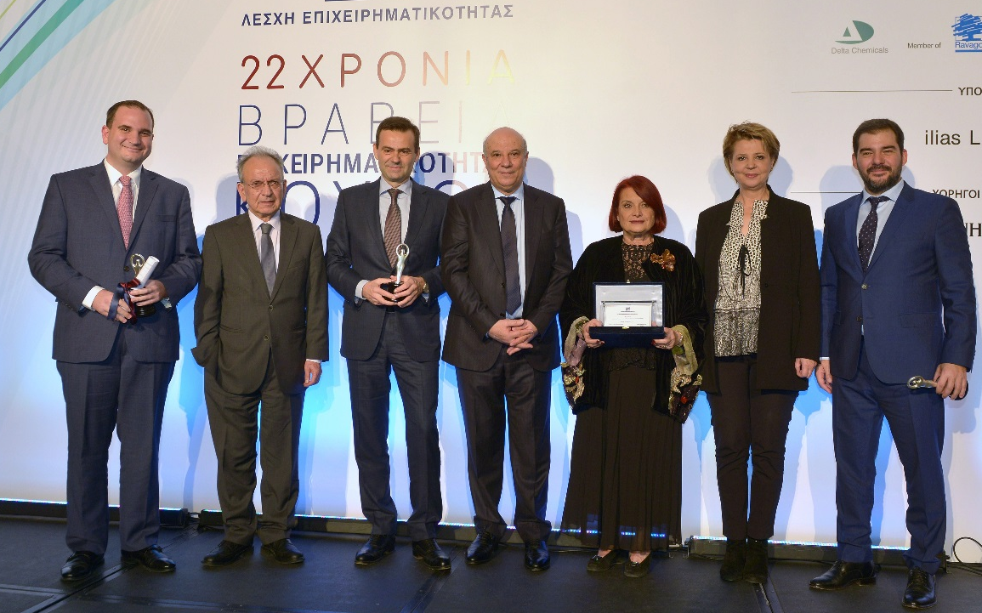

Στιγμιότυπο από την εκδήλωση με όλους του βραβευθέντες 30-11-2016.

